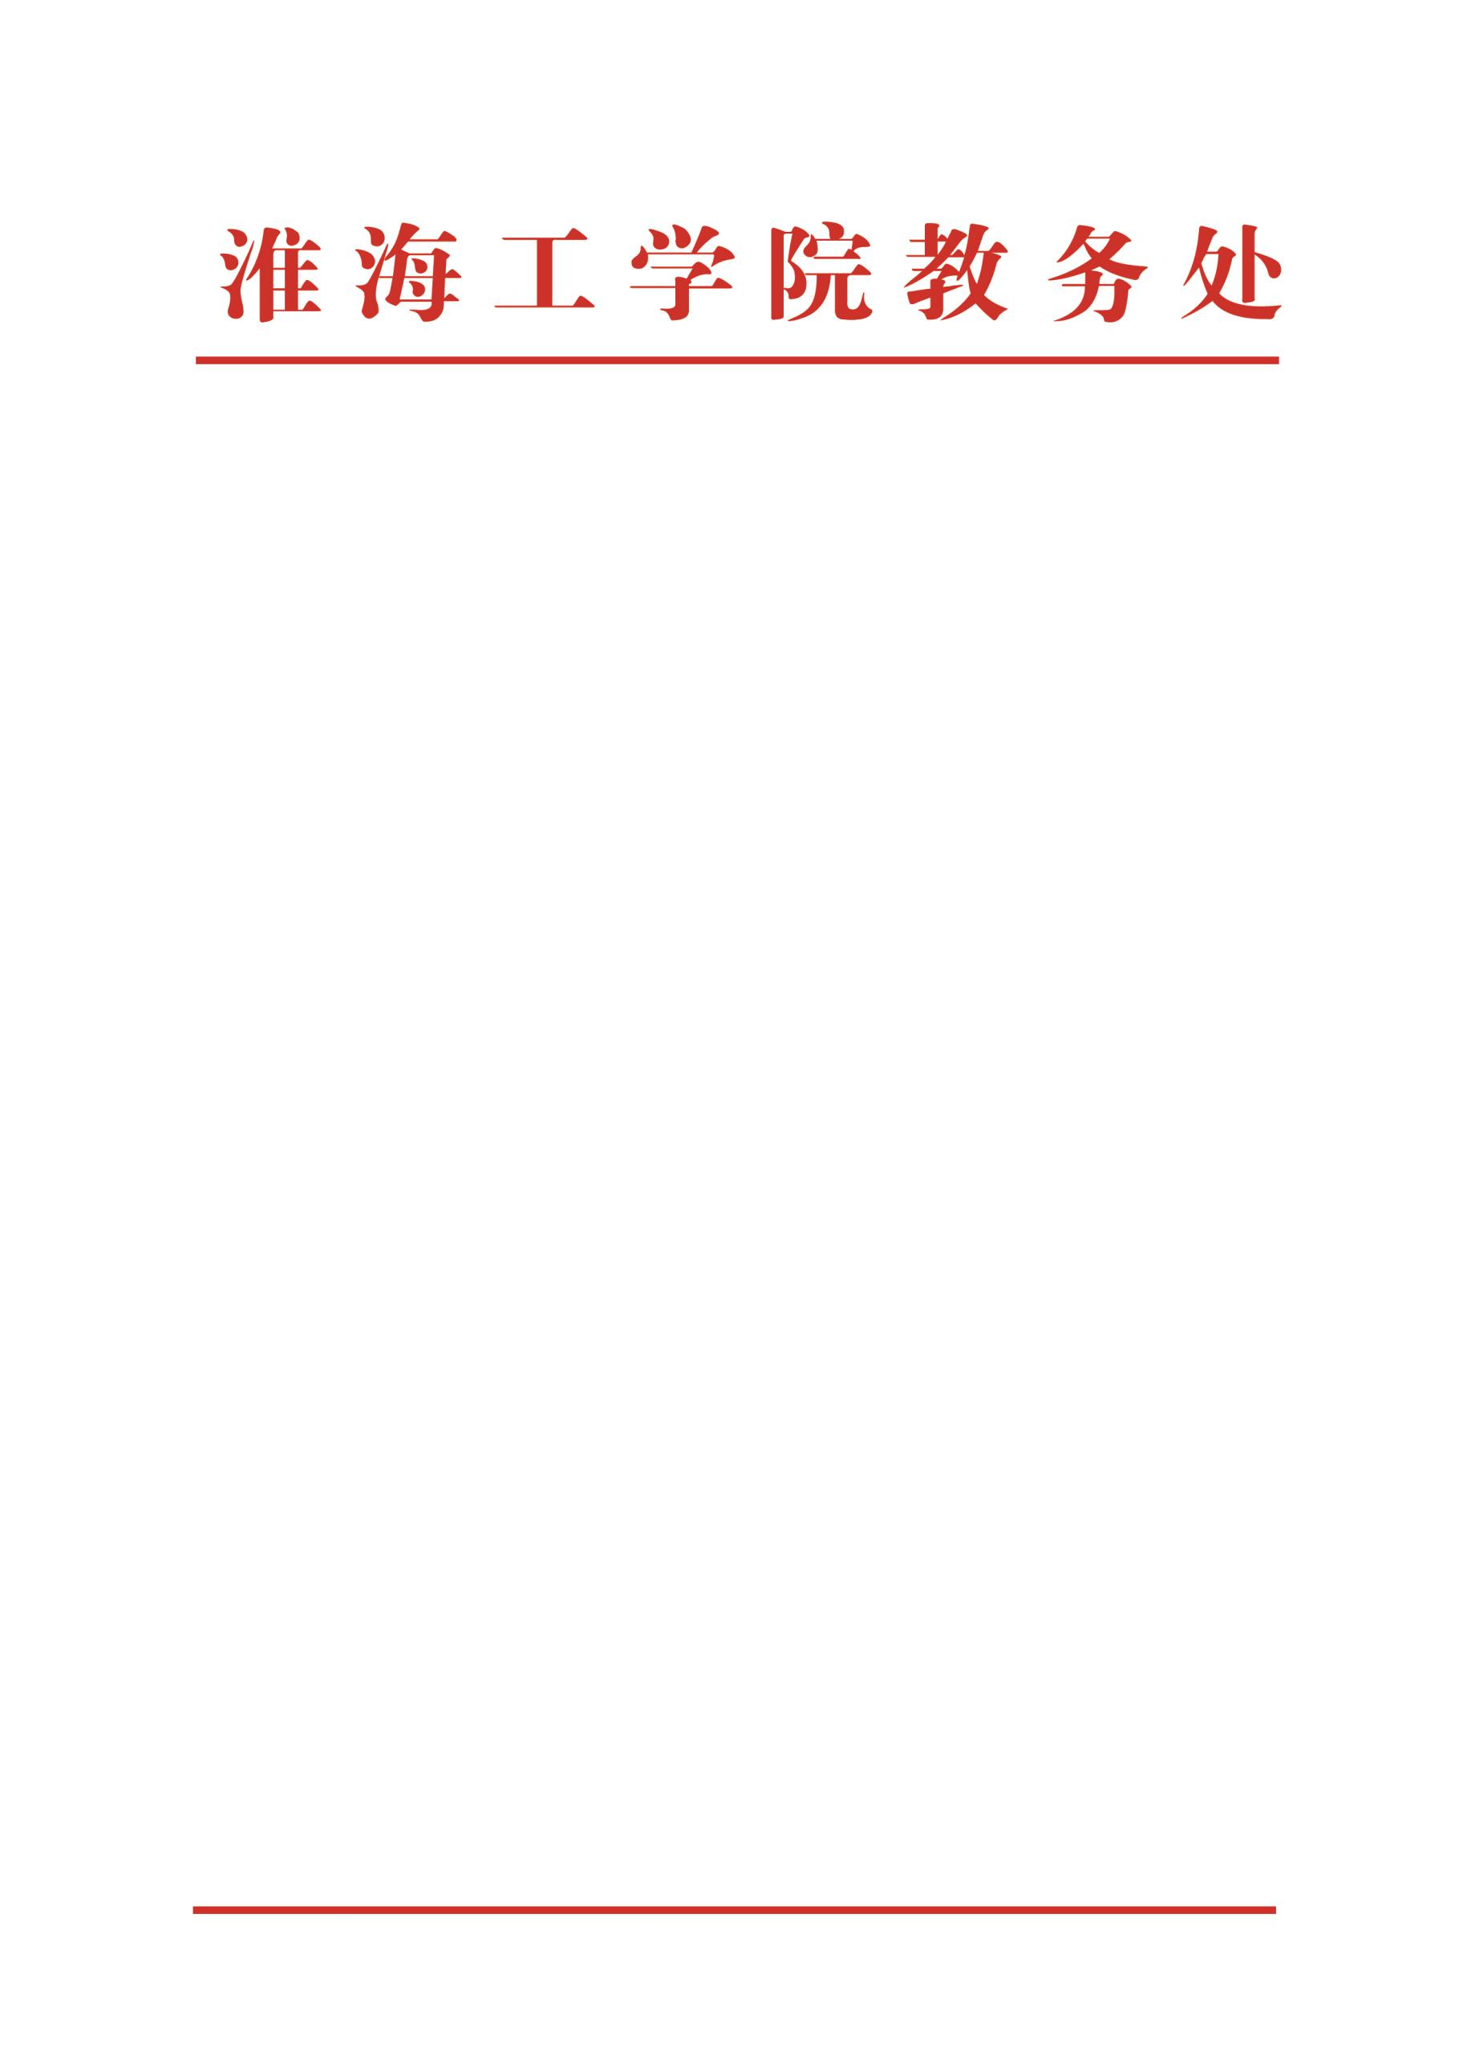

淮工院教函〔2018〕66号

关于公布2018年淮海工学院大学生结构创新竞赛

暨2018年江苏省大学生结构创新竞赛选拔赛

获奖学生名单的通知

各二级学院：

2018年淮海工学院大学生结构创新竞赛暨2018年江苏省大学生结构创新竞赛选拔赛于2018年6月成功举行。经过大赛组委会评审，决出一等奖4组，二等奖6组，三等奖8组（获奖名单详见附件），现予以公布表彰。

附件：2018年淮海工学大学生结构创新竞赛获奖名单

淮海工学院教务处

淮海工学院创新创业学院

二○一八年七月三日

淮海工学院教务处 创新创业学院 2018年7月3日印发

附件：

**2018年淮海工学大学生结构创新竞赛获奖名单**

|  |  |  |  |  |  |  |
| --- | --- | --- | --- | --- | --- | --- |
| 作品类别 | 组长 | 成员 | | 指导教师 | | 奖项 |
| 模型组 | 董硕 | 葛新宇 |  | | 宗钟凌 | 一等奖 |
| 模型组 | 薄逸凡 | 丁俊杰 |  | | 宋明志 | 一等奖 |
| 加载组 | 季积涛 | 黄浩然 |  | | 宋明志 | 一等奖 |
| 加载组 | 付晓杰 | 李保 | 张小娴 | | 高公略 | 一等奖 |
| 模型组 | 马腾 | 刘彦宇 |  | | 宗钟凌 | 二等奖 |
| 模型组 | 杨柳桐 |  |  | | 王丹 | 二等奖 |
| 模型组 | 庞江雪 | 钟王蓝 |  | | 宗钟凌 | 二等奖 |
| 模型组 | 陈衡 | 冯彦哲 |  | | 宋明志 | 二等奖 |
| 模型组 | 张琛 | 庹娇娇 |  | | 王丹 | 二等奖 |
| 加载组 | 龚金堂 | 陈烽 | 滕冠宇 | | 王丹 | 二等奖 |
| 模型组 | 马志远 | 周惠秀 |  | | 高公略 | 三等奖 |
| 模型组 | 徐龙 |  |  | | 宗钟凌 | 三等奖 |
| 模型组 | 俞耀杰 | 杨凯 |  | | 王丹 | 三等奖 |
| 模型组 | 曹泽理 | 张锐 |  | | 高公略 | 三等奖 |
| 模型组 | 张燕雨 | 王希龙 |  | | 王丹 | 三等奖 |
| 模型组 | 刘千星 | 熊家庆 |  | | 宗钟凌 | 三等奖 |
| 加载组 | 顾浩 | 高小龙 | 谢勇 | | 宗钟凌 | 三等奖 |
| 加载组 | 张旭东 | 俞栋辉 | 岳鸿禄 | | 高公略 | 三等奖 |